Nouveau palier à semelle igus sans graisse pour profilé carré

Une solution spéciale igus destinée aux parcs solaires convainc dans une simulation de durée de vie de 70 ans en service continu

Le spécialiste des plastiques en mouvement igus a mis au point un palier à semelle extrêmement robuste et résistant à l'usure pour le logement de gros profilés carrés de 110 millimètres de côté. Celui-ci permet par exemple d'assurer le logement sans graisse et sans entretien dans des parcs solaires à panneaux mobiles. Dans le test accéléré interne igus, ce palier a déjà tenu l'équivalent d' environ 70 ans sans problème.

La part des énergies renouvelables dans le secteur électrique a augmenté en 2016 de plus de 16% par rapport à l'année précédente. Cela signifie entre autres pour ce secteur que de plus en plus de parcs solaires modernes à systèmes de poursuite automatique et sans entretien sont requis. C'est pour de telles applications que le spécialiste des plastiques en mouvement igus a mis au point le palier à semelle igubal® ESQM-110 qui permet de loger des profilés carrés de 110 millimètres de côté. Le boîtier en igumid G robuste ainsi que la calotte sphérique en iglidur J4 résistant à l'usure sont tous les deux constitués d'une partie supérieure et d'une partie inférieure pour un montage et un démontage faciles. Malgré son faible poids d'ensemble, cette solution convient à des charges très élevées.

Simulation réussie dans le laboratoire de tests igus
"Afin de simuler de manière fiable la durée de vie du palier à semelle, nous avons mis au point chez nous un essai de pivotement de longue durée avec une charge de 1,5 tonne sur le palier", explique Christophe Garnier, responsable de la gamme igubal chez igus. "Normalement, les installations solaires ne pivotent qu'une fois par jour. Dans notre test, nous avons simulé une durée de service de 72 ans avec un pivotement par minute - après l'essai, aucune trace notable d'usure n'était visible sur le palier."

La calotte sphérique mobile permet de compenser les défauts d'alignement au niveau des profilés. Ces paliers à semelle igubal sont intéressants pour de nombreux autres secteurs, notamment les appareils à rayons X ou encore les stations de lavage. Afin de garantir une grande liberté de conception aux clients, igus propose également des versions sur mesure pour d'autres tailles de profilés, disponibles à partir d'une semaine.

Légende :

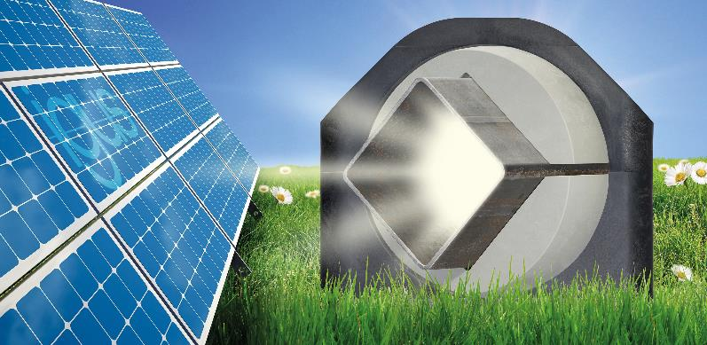
Photo PM6916-1
igus a mis au point le palier à semelle igubal ESQM-110 pour le logement de profilés carrés dans les parcs solaires. (Source : igus)

Contact presse :
igus® SARL – Nathalie REUTER
01.49.84.98.11 n.reuter@igus.fr
www.igus.fr/presse

49, avenue des Pépinières - Parc Médicis - 94260 Fresnes
Tél.: 01.49.84.04.04 - Fax : 01.49.84.03.94 - www.igus.fr

Les Termes “igus, chainflex, readycable, easychain, e-chain, e-chainsystems, energy chain, energy chain system, flizz, readychain, triflex, twisterchain, invis, drylin, iglidur, igubal, xiros, xirodur, plastics for longer life, manus, vector“ sont des marques protégées en République Fédérale d'Allemagne et le cas échéant à niveau international.

